

Опросный лист
на изготовление насосной установки ПСМ
Опросный лист содержит основные параметры, по которым производится подбор насосной установки.

Заполненный опросный лист и другие проектные документы (техническое задание, чертежи, схемы) вы можете отправить:

- На электронную почту psm@powerunit.ru
- На странице сайта: http://www.powerunit.ru/forms/questionnaire_for_the_manufacture_of_diesel_pumping_unit_dnu/

Для получения дополнительной информации Вы можете позвонить по телефону в отдел продаж ПСМ
        - об. 1100 (бесплатный звонок по России) или +7 (4852) 58-08-12

Контактная информация и условия поставки
Контактное лицо (имя и должность) | По общим вопросам | По техническим вопросам
Телефон (с кодом города)
Электронная почта
Организация
Местонахождение и тип объекта
Необходимые сроки поставки
Количество агрегатов

Характеристики перекачиваемой среды и сфера применения
Область применения | орошение  навозоудаление  Промышленные мотопомпы для грязной воды  Пожаротушение  Размыв грунта и откачка пульпы  Водоотлив в добывающей промышленности (ДПИ)  Чрезвычайные ситуации  Сезонная опрессовка АОМЦ Агрегаты АН и АО  Насосные блоки для буровых скважин
Тип и характеристики перекачиваемой жидкости | Чистая вода |  | Вода с включениями | Хим.активная жидкость
Химический состав |  | Плотность кг/м³
Рабочая температура , tp (⁰C) |  | Вязкость (кинематическая) при tp (с ст (мм²/с))
водородный показатель (ph) |  | содержание солей (мг/л)
содержание механических примесей или взвеси (г/л) |  | удельнеый вес механических примесей (кг_л)
размеры частиц (абразисных/неабразивных_) (мм) |  | объемная концентрация (%)

Технические характеристики
Эксплуатационные параметры | В рабочей точке | Минимальная производительность | Максимальная производительность
Производительность
Напор
Режим работы | Постоянный
Режим работы | Периодический
Режим работы | Комментарии:

Система управления
Способ запуска/останова
Ручной |  | Автоматический  Специальный Датчик давления Дачтика уровня  Алгоритм в сети в водоёме
Комментарии
Регулирование оборотами
Ручное | Эл. механическое |  | Эл. регулятор | Автоматический
 |  |  |  | Поддерживает давление | Поддерживает производительность

Место установки и требования к исполнению

Климатические условия | Температура эксплкатации
Климатические условия | Максимальная температура воздуха, С ⁰
Климатические условия | Минимальная температура воздуха, С ⁰
Климатические условия | Температура хранения
Климатические условия | Максимальная температура воздуха, С ⁰
Климатические условия | Минимальная температура воздуха, С ⁰
Исполнение | навес на двигатель | стационарная
Исполнение | навес на установку | прицеп-тележка без документов
Исполнение | капот на двигатель | автомобильный тракторный прицеп с паспортом самоходной машины
Исполнение | капот на установку | лыжи-полозья (низкорамные)
Исполнение | шумозащитный кожух | сани-лыжи (клиренс от 500мм)
Исполнение | контейнер (сэндвич) | понтон
Исполнение | контейнер (на базе морского)

Комплектация
Двигатель | Модель двигателя или пожелания к нему.  В ассортименте ПСМ представлены ДНУ с двигателями: ЯМЗ, ММЗ, ТМЗ, Doosan, Volvo Penta, FPT (Iveco) и ЭНУ с двигателями: Элдин, Русэлпром, ВЭМЗ, ABB, AEG, WEG, Siemens
Насос | Модель и тип насоса или пожелания к нему.  В ассортименте ПСМ представлены ДНУ с насосами: Rovatti, Pioneer Pump, Cornell, Strong, типов Д, ЦНС, ЦНСн, ГрАУ, 1СЦН, НЦПН, ОДН
Всасывающая магистраль | Резинотканевый гост 5398
Всасывающая магистраль | Усиленные резиновые армированные
Всасывающая магистраль | Эластичные пвх рукава
Всасывающая магистраль | Стальной турбопровод
Напорная магистраль | Резинотканевый гост 5398
Напорная магистраль | Усиленные резиновые армированные
Напорная магистраль | Плоскосварачиваемые полиуретановые
Напорная магистраль | Стальной турбопровод
Требуется в комплекте пост авки |  | Установлена на объекте  Длинна  Внутренний диаметр

Услуги
Услуги | Пуско-наладка
Услуги | Обучение
Услуги | Лизинг
Услуги | Шеф-монтаж
Услуги | Комментарии:

Доставка
Способ доставки | До места эксплуатации
Способ доставки | До склада заказчика
Способ доставки | До транспортной компании
Способ доставки | Самовывоз со склада ПСМ в г. Ярославле
Способ доставки | Адрес доставки:

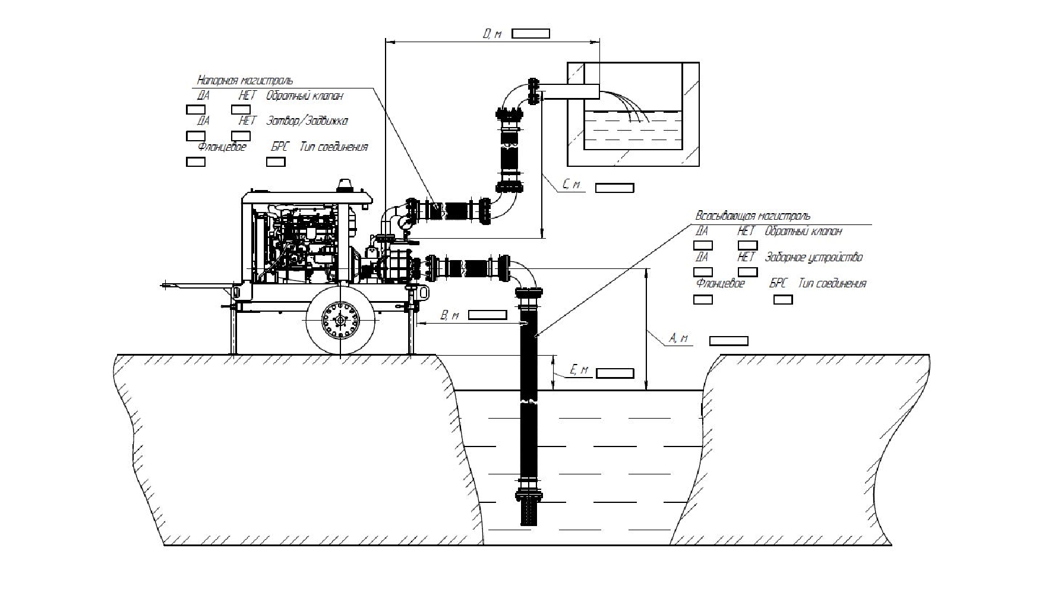
- Заполните ваши данные указанные в схеме в таблице ниже:

Напорная магистраль | Да Нет
Напорная магистраль | Обратный клапан
Напорная магистраль | Да Нет
Напорная магистраль | Затвор/задвижка
Напорная магистраль | Да Нет
Напорная магистраль | Тип соединения
Всасывающая магистраль | Да Нет
Всасывающая магистраль | Обратный клапан
Всасывающая магистраль | Да Нет
Всасывающая магистраль | Заборное устройство
Всасывающая магистраль | Да Нет
Всасывающая магистраль | Тип соединения

А, м
B, м
С, м
D, м
E, м

